ЛАБОРАТОРНАЯ РАБОТА
ТЕМА: XML: ОСНОВЫ СОЗДАНИя И ОБРАБОТКИ СТРУКТУРИРОВАННЫХ ДАННЫХ
Цель: Освоить принципы создания, валидации и обработки XML-документов, развить навыки анализа данных и работы с инструментами для обработки структурированных форматов.
Задание:
- Создание XML-документа:
- Напишите XML-документ, описывающий библиотеку (не менее 3 книг).
- Сохраните его в файл с именем library.xml.
- Убедитесь, что документ соответствует синтаксису XML (правильное закрытие тегов, корректные атрибуты).
- Создание XSD-схемы:
- Разработайте XSD-схему для валидации library.xml.
- Схема должна проверять:
- Обязательное наличие всех указанных элементов (title, author, year, genre, price).
- Атрибут id – уникальный и обязательный.
- year – целое число от 1800 до текущего года.
- price – положительное число с двумя знаками после запятой.
- Сохраните схему в файл library.xsd.
- Валидация XML-документа:
- Используйте любой инструмент или библиотеку (например, онлайн- валидатор, Python с lxml, Java с JAXB) для проверки library.xml на соответствие library.xsd.
- Исправьте ошибки, если они есть, чтобы документ стал валидным.
- Обработка XML-документа:
- Напишите программу на выбранном языке программирования, которая:
- Читает library.xml.
- Выводит список всех книг с их данными в консоль (название, автор, год, жанр, цена).
- Вычисляет среднюю цену книг и выводит её.
- Фильтрует книги по заданному критерию (например, жанр или год) и выводит результат.
- Исследование и сравнение
Найдите в интернете или библиотеке пример реального XML-документа (например, экспорт данных из программы, RSS-ленты, конфигурационного файла). Сохраните его как sample.xml. Напишите краткий анализ (5-7 предложений) структуры этого документа: какие теги используются, какова их вложенность, есть ли атрибуты. Ответьте, для чего, по вашему мнению, этот документ используется.
Анализ структуры library.xml:
- Корневой элемент: <library> содержит коллекцию <book>, каждая книга представлена отдельным элементом.
- Вложенность: <library> → <book> → <title>, <author>, <year>, <genre>, <price>. Структура логичная и удобная для обработки данных.
- Атрибуты: каждый <book> имеет уникальный обязательный атрибут id, что важно для идентификации записей.
- Данные:
  - <title> и <author> — строковые данные, представляющие название книги и автора.
  - <year> — числовой элемент, ограниченный диапазоном лет.
  - <genre> — строка, указывающая жанр книги.
  - <price> — дробное число, обозначающее стоимость книги.
- Назначение: документ организует информацию о библиотеке и служит основой для последующей обработки (поиск, фильтрация, анализ цен).
LIBRARY.XML
<?xml version="1.0" encoding="UTF-8"?>
<library>
<book id="1">
<title>Сумерки</title>
<author>Стефани Майер</author>
<year>2005</year>
<genre>Романтическое фэнтези, юношеская литература</genre>
<price>30</price>
</book>
<book id="2">
<title>Новолуние</title>
<author>Стефани Майер</author>
<year>2006</year>
<genre>Романтическое фэнтези, юношеская литература</genre>
<price>30</price>
</book>
<book id="3">
<title>Солнце полуночи</title>
<author>Стефани Майер</author>
<year>2020</year>
<genre>Пересказ Сумерек от лица Эдварда Каллена</genre>
<price>35</price>
</book>
</library>
LIBRARY.XSD
<xs:schema xmlns:xs="http://www.w3.org/2001/XMLSchema">
<xs:element name="library">
<xs:complexType>
<xs:sequence>
<xs:element name="book" maxOccurs="unbounded">
<xs:complexType>
<xs:sequence>
<xs:element name="title" type="xs:string"/>
<xs:element name="author" type="xs:string"/>
<xs:element name="year" type="xs:integer"/>
<xs:element name="genre" type="xs:string"/>
<xs:element name="price" type="xs:decimal"/>
</xs:sequence>
<xs:attribute name="id" type="xs:string" use="required"/>
</xs:complexType>
</xs:element>
</xs:sequence>
</xs:complexType>
</xs:element>
</xs:schema>

LIBRARYPROCESSOR.JAVA
import javax.xml.parsers.DocumentBuilder;
import javax.xml.parsers.DocumentBuilderFactory;
import org.w3c.dom.*;
import java.io.File;

public class LibraryProcessor {

public static void main(String[] args) {
try {
// Чтение XML-файла
File xmlFile = new File("library.xml");
DocumentBuilderFactory factory = DocumentBuilderFactory.newInstance();
DocumentBuilder builder = factory.newDocumentBuilder();
Document document = builder.parse(xmlFile);

// Нормализация структуры документа
document.getDocumentElement().normalize();

// Получение всех книг
NodeList bookList = document.getElementsByTagName("book");
double totalPrice = 0;
int bookCount = bookList.getLength();

System.out.println("Список книг:");
for (int i = 0; i < bookList.getLength(); i++) {
Node bookNode = bookList.item(i);
if (bookNode.getNodeType() == Node.ELEMENT_NODE) {
Element bookElement = (Element) bookNode;

// Чтение данных книги
String title = bookElement.getElementsByTagName("title").item(0).getTextContent();
String author = bookElement.getElementsByTagName("author").item(0).getTextContent();
int year = Integer.parseInt(bookElement.getElementsByTagName("year").item(0).getTextContent());
String genre = bookElement.getElementsByTagName("genre").item(0).getTextContent();
double price = Double.parseDouble(bookElement.getElementsByTagName("price").item(0).getTextContent());
totalPrice += price;

// Вывод данных книги
System.out.printf("%s | %s | %d | %s | %.2f%n", title, author, year, genre, price);
}
}

// Вычисление средней цены
double averagePrice = totalPrice / bookCount;
System.out.printf("%nСредняя цена книг: %.2f%n", averagePrice);

// Фильтрация по жанру
String filterGenre = "Пересказ Сумерек от лица Эдварда Каллена";
System.out.printf("%nКниги жанра %s:%n", filterGenre);
for (int i = 0; i < bookList.getLength(); i++) {
Node bookNode = bookList.item(i);
if (bookNode.getNodeType() == Node.ELEMENT_NODE) {
Element bookElement = (Element) bookNode;
String genre = bookElement.getElementsByTagName("genre").item(0).getTextContent();
if (genre.equals(filterGenre)) {
String title = bookElement.getElementsByTagName("title").item(0).getTextContent();
System.out.println(title);
}
}
}

} catch (Exception e) {
e.printStackTrace();
}
}
}
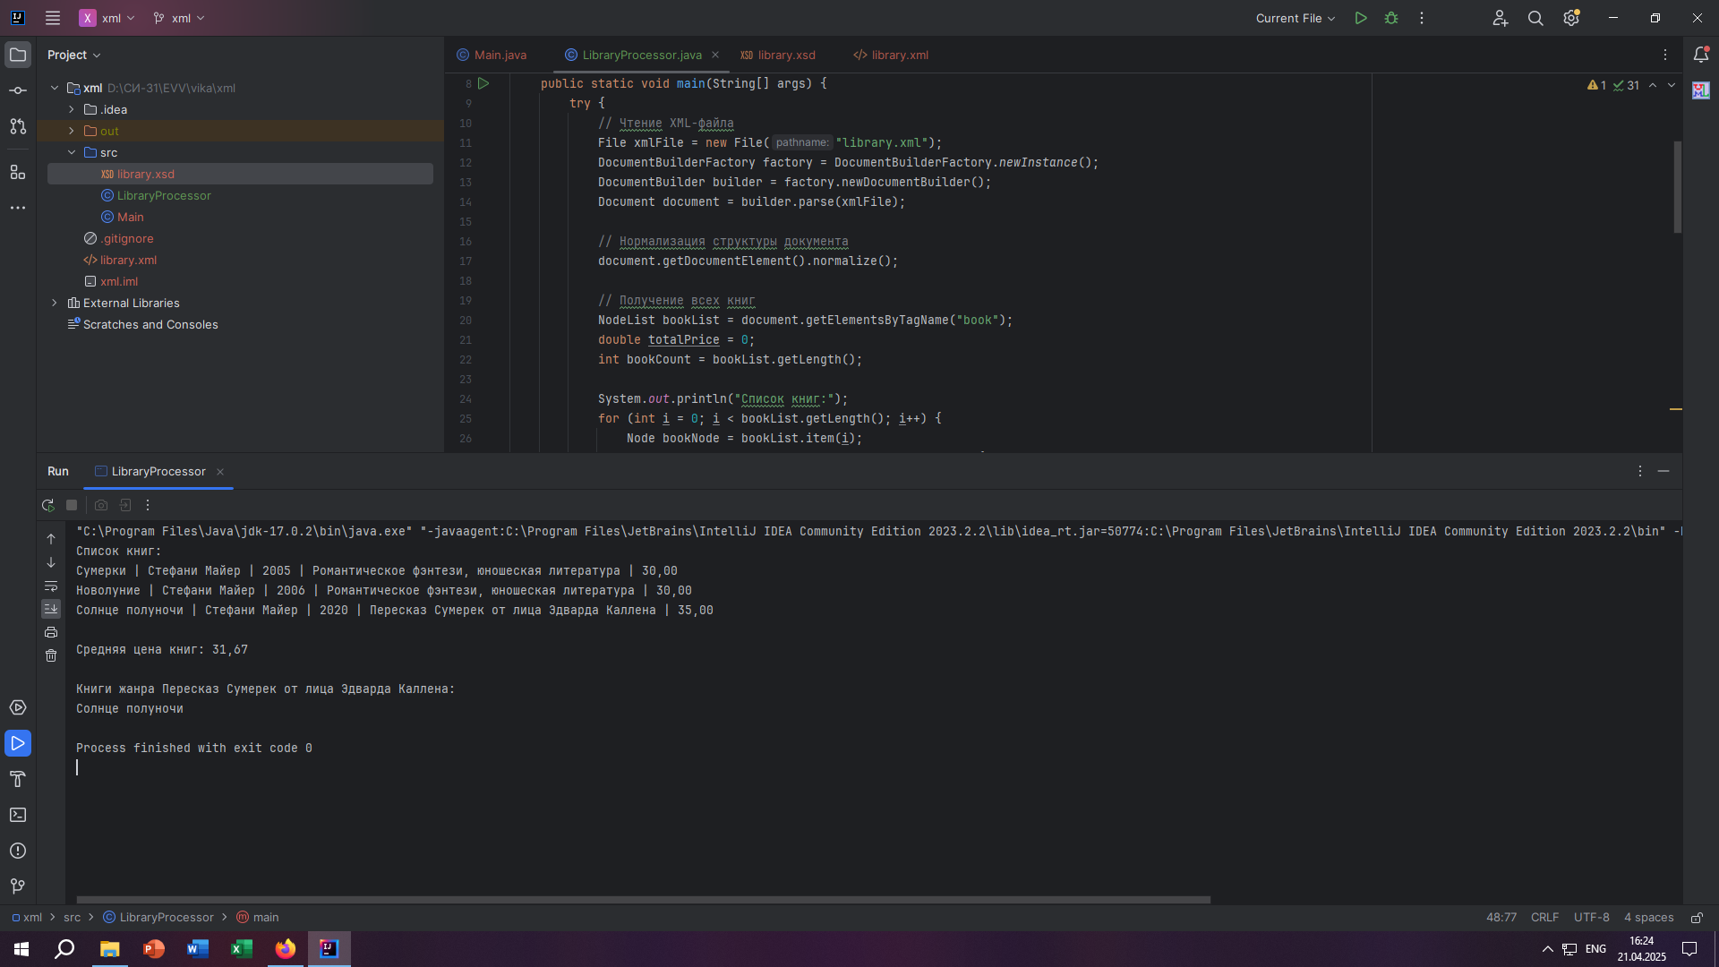
Рисунок 1 – Результат

Вот пример реального XML-документа — RSS-лента, которая используется для распространения новостных данных:
<?xml version="1.0" encoding="UTF-8"?>
<rss version="2.0">
<channel>
<title>W3Schools Home Page</title>
<link>https://www.w3schools.com</link>
<description>Free web building tutorials</description>
<item>
<title>RSS Tutorial</title>
<link>https://www.w3schools.com/xml/xml_rss.asp</link>
<description>New RSS tutorial on W3Schools</description>
</item>
<item>
<title>XML Tutorial</title>
<link>https://www.w3schools.com/xml</link>
<description>New XML tutorial on W3Schools</description>
</item>
</channel>
</rss>
Анализ структуры:
- Корневой элемент <rss> содержит атрибут version="2.0", указывающий на версию стандарта.
- Вложенность: <rss> → <channel> → <item>, где <channel> содержит общую информацию о ленте, а <item> — отдельные новости.

- Основные теги: <title>, <link>, <description> — используются для заголовков, ссылок и описаний.
- Атрибуты: version у <rss>, но <item> не содержит атрибутов, а только вложенные элементы.
- Назначение: документ используется для автоматического распространения новостей и обновлений, позволяя пользователям получать свежую информацию через RSS-агрегаторы.

